**Инвариантное задание 1.2**

**Практика**

**Конспект установка ПО через исполняемые файлы**

В команде работали: Каменский Я.В. и Болотов К.А

Мы воспользовались кодом для PowerShell, чтобы автоматически установить ПО для компьютера.  
Большую часть установили с помощью приложения Chocolatey. Ключ «-y» нужен для автоматического подтверждения установки.

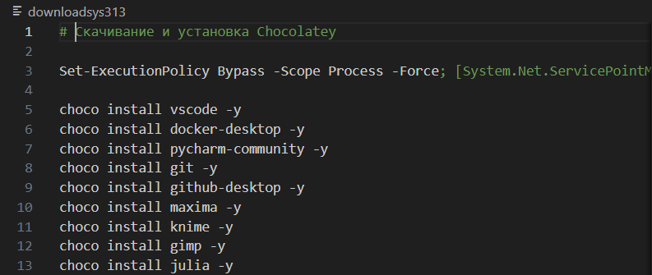

ПО, которых не было на Chocolatey устанавливали с помощью ссылок.

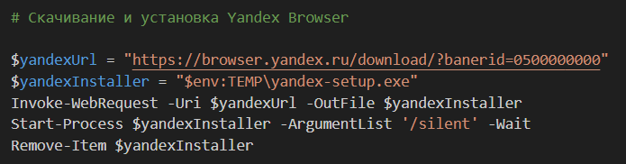

Во время установки было замечено из-за того, что скачивали ПО одновременно на 6 компьютерах через интернет скорость загрузки была очень маленькой, так как они были подключены к одной сети.

Так же для аудитории 313, в которой мы работали дополнительно нужно было установить Arci, Aris Express, Ramus Education. Во время работы не удалось во время исправить ошибки, поэтому на компьютерах не установились Aris Express и Ramus Education. Aris не установился из-за не рабочей первоначальной ссылки, а Ramus не устанавливается, если на компьютере не установлен JVM. Приведён пример с исправленной ссылкой на Aris Express.

